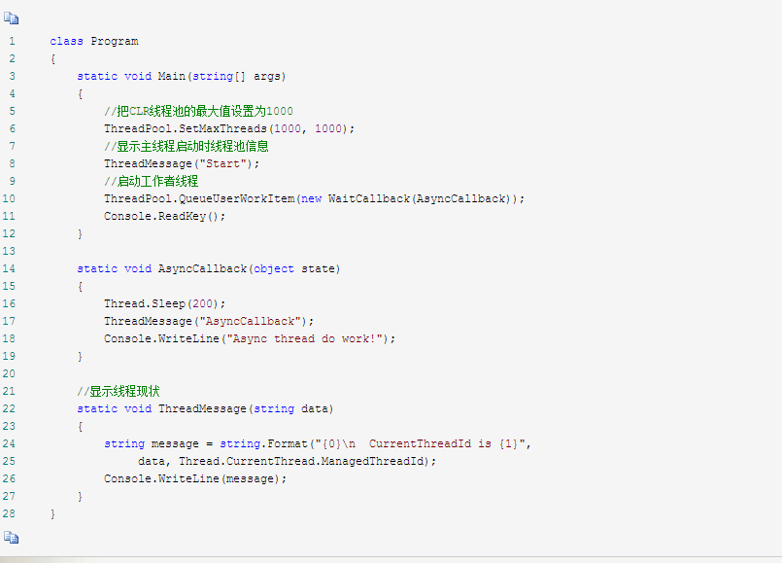

第一个问题：

答：（1）首先说明一点Program并不是函数，他是一个类。

（2）C#和最原始的C++是不一样的，他摒弃了类的声明和实现分开的策略，而改用了直接在类中实现，所以上面Program中即使声明又是实现。（当然了，当今C++也启用这种方法，后缀名为.hpp，你可以关注一下）。这个属于类内函数的互相调用。

其实说白了，这个顺序不就是用来告诉编译器我有这个函数嘛，现在新的编译器自己就可以调整了，你自己不用担心。你还停留在C语言的立场来看C#。

但是这个问题问的挺好，对于初学者来说。

第二个问题：

答：第二个问题说实话我还是花时间做了个实验来解答这个问题的。呵呵！！！

线程ID分配是从小到大分配的，但是存在这么一个情况是在后面线程创建的时候前面线程有可能已经被杀死，所以他会把ID让出来，后面创建线程的时候会继续用。

因此你这个就是在创建第二个线程的时候正好有前面的线程让出来了，所以回到了6，而不是12.

注：这个东西不是固定的，每次运行也许不同！！！

具体实验的事，你想了解的话，我想还是见面说，这上面不好江米昂白！！！需要的话，老找我，随时奉陪，帅龙！！！！

——英立

2016.09.22